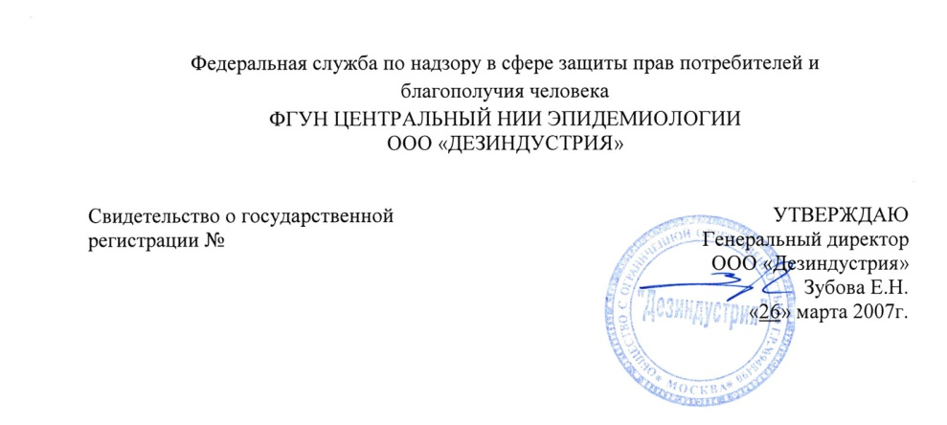

ИНСТРУКЦИЯ А-01
по применению кожного антисептика – жидкого мыла «Медихэнд»,
производства ООО «Дезиндустрия» (Россия)

Инструкция разработана ФГУН «Центральный НИИ Эпидемиологии» г. Москва, авторы Семина Н.А., Чекалина К.И., Минаева Н.З., Красюк Г.К., ООО «Дезиндустрия», г. Москва,
Авторы: Зубова Е.Н., Храповский И.Г., Капба И.В., Сташ Е.Н.
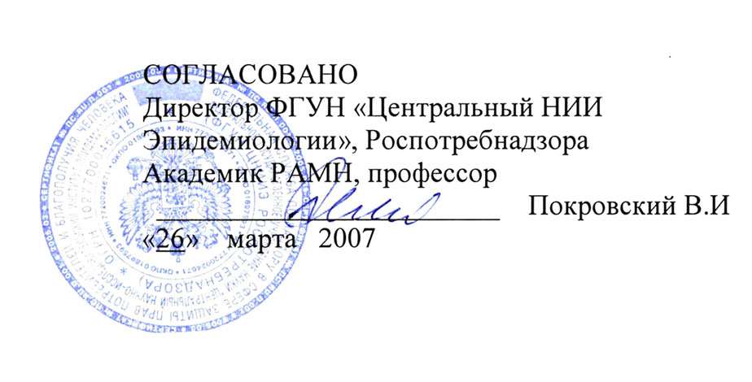
Инструкция предназначена для персонала лечебно-профилактических учреждений (в т.ч. акушерских и гинекологических стационаров, фельдшерско-акушерских пунктов и др.), работников лабораторий широкого профиля, работников дезинфекционных станций, центров государственного санитарно-эпидемиологического надзора и других учреждений имеющих право заниматься дезинфекционной деятельностью.
- Общие сведения
  - Кожный антисептик - жидкое мыло "Медихэнд" (далее средство «Медихэнд») представляет собой готовое к применению бесцветное прозрачное вещество гелеобразной консистенции Действующим веществом (ДВ) является ЧАС от 0.8% до 1,5%. Рецептура содержит комплекс синтетических ПАВ (в число которых входит и ЧАС): диэтанолaмид, раствор изотеазолинонов, хлорид натрия и лимонную кислоту, каждое из которых обладает фунгицидным или биоцидным действием, но т.к. ЧАС имеет широкий спектр антимикробного действия, то оно принято в данной рецептуре за основное ДВ. РН средства 5,5 – 7,0.
  - Срок годности средства составляет 1 год со дня изготовления в невскрытой упаковке производителя при температуре от 0° до +45С.
  - Средство «Медихэнд» транспортируют всеми видами транспорта в соответствии с правилами перевозки грузов, действующими на этих видах транспорта. В соответствии с ГОСТ 19433-81 средство «Медихэнд» не является опасным грузом.
  - Выпускается в полимерных флаконах, обеспечивающих сохранность средства в течение всего срока годности, емкостью от 0,5 дм³ до 1дм³ с индивидуальными дозаторами и полимерных канистрах 5 дм³ и 10 дм³ или в другой приемлемой для потребителя таре по действующей нормативной документации.
  - Средство обладает антибактериальной активностью в отношении грамотрицательных и грамположительных (кроме микобактерий туберкулеза) бактерий, фунгицидной активностью в отношении дрожжеподобных грибов и возбудителей трихофитии.
  - Средство по параметрам острой токсичности, по ГОСТу 12.1.007-76 при введении в желудок и нанесении на кожу относится к 4 классу малоопасных соединений. Местно-раздражающие, кожно-резорбтивные и сенсибилизирующие свойства при повторном воздействии не выражены. Нанесение средства на скарифицированную кожу не осложняет искусственно нанесенных ран.
2. Средство «Медихэнд» предназначено для:
- мытья рук хирургов, оперирующего медицинского персонала перед обработкой антисептиком;
- гигиенической обработки рук перед и после проведения медицинских манипуляций работниками ЛПУ, роддомов, детских дошкольных и школьных учреждений, учреждений соцобеспечения (дома престарелых, инвалидов и др.);
- гигиенической обработки рук и санитарной обработки кожных покровов в санпропускниках и ЛПУ;
- гигиенической обработки рук сотрудников лабораторий;
- гигиенической обработки рук работников организаций общественного питания, промышленных предприятий, в том числе пищевых;
- гигиенической обработки рук и санитарной обработки кожных покровов служащих коммунальных служб;
- гигиенической обработки ступней ног населением в быту в целях профилактики грибковых заболеваний.
3. Применение средства «Медихэнд»
3.1. Гигиеническая обработка рук медицинского персонала. Проводится двукратная обработка. Средство наносят на влажную кожу обеих рук в количестве 5 мл. Намыливают руки (кисти, запястья, предплечья), обрабатывают полученной пеной в течение 1 минуты, тщательно смывают проточной водой. Указанную процедуру повторить второй раз. Общее время обработки составляет не менее 2 минут. Руки вытирают стерильными салфетками.
3.2. Гигиеническая обработка рук, санитарная обработка кожных покровов, гигиеническая обработка ступней ног. Проводится однократная обработка. На влажную кожу кистей рук, предплечий, ступней ног наносят 3 мл средства, намыливают, обрабатывают полученной пеной в течение 1 минуты и тщательно смывают проточной водой. Кожные покровы вытирают салфеткой или полотенцем.
- Меры предосторожности
4.1. Средство «Медихэнд» используется только для наружного применения. Избегать попадания средства в глаза. Не наносить на открытые раны и слизистые оболочки.
4.2. Не использовать по истечению срока годности.
4.3. В случае замораживания средства оттаивание осуществляется при комнатной температуре без принудительного нагревания. Перед употреблением взболтать.
- Меры первой помощи при случайном отравлении
5.1. При случайном попадании средства в глаза их следует промыть проточной водой. При необходимости обратиться к врачу.
5.2. При случайном попадании средства в желудок рекомендуется обильно промыть его водой комнатной температуры. Затем выпить несколько стаканов воды с добавлением адсорбента (10-15 таблеток измельченного активированного угля).
- Физико-химические и аналитические методы контроля качества.
По органолептическим и физико-химическим показателям средство «Медихэнд» должно соответствовать требованиям и нормам ТУ 9392-021-18885462-2007, указанным в таблице
№№  п/п | Наименование показателя | Характеристика и норма | НД на методы  Испытаний
1 | Внешний вид | Однородная желеобразная масса без посторонних примесей | ГОСТ 29188.0, раздел 3
2 | Цвет | Бесцветный | ГОСТ 29188.0, раздел 3
3 | Запах | специфический | ГОСТ 29188.0, раздел 3
4 | Водородный показатель рН | 5,0—7,0 | ГОСТ 29188.2
6.1. Внешний вид средства, цвет и запах определяются по ГОСТ29188.0 раздел 3.
6.2. Водородный показатель (рН) жидкого мыла определяется по ГОСТ 29188.2 в водном растворе с массовой долей моющего изделия 10%.
7. Маркировка
7.1. Маркировка упаковки производится в соответствии с ГОСТ 28303
7.2. Информация для потребителя по ГОСТ Р 51391-99.
8. Упаковка
8.1. Упаковка средства «Медихэнд» производится в соответствии с ГОСТ 28303-89.
8.2. Потребительская тара должна быть герметичной и обеспечивать полную сохранность жидкого мыла на гарантийный период.

